**DES - Documento de Engenharia de Software**

Versão: 0.2.1

30 de Agosto de 2017

**App Help**

**Ensley Fortunato Moreira Ribeiro**

Felipe Martins Vitor

Pedro Manoel César Moreira

Tabela de Revisões

| Versão | Principais Autores | Descrição da Versão | Data de Término | Aprovação e data | |
| --- | --- | --- | --- | --- | --- |
| V0.1 | **Ensley**  Felipe  Pedro | Introdução, Escopo e Descrição de Funcionamento. | 16/08/2017 | **Marina Vilela** | 19/08/2017 |
| V0.2 | **Ensley**  Felipe  Pedro | Estrutura Analítica do Projeto - EAP e Dicionário do EAP | 23/08/2017 | **Marina Vilela** | 25/08/2017 |
| V0.3 | **Ensley**  Felipe  Pedro | Cronograma de Atividades | 30/08/2017 | **Marina Vilela** |  |

Índice

Tabela de Revisões 2

Índice 3

1. Lista de Figuras 7

2. Lista de Tabelas 8

3. Introdução 9

3.1 Definições, Acrônimos e Abreviaturas 9

4. Visão geral 10

4.1 Introdução 10

4.2 Escopo 10

4.3 Descrição de funcionamento 11

5. Especificação de Requisitos 13

5.1 Requisitos Funcionais 13

5.1.1 Req.1-Cadastro dos administradores 13

5.1.2 Req.2-Cadastro dos alunos 13

5.1.3 Req.3-Adicionar horários 13

5.1.4 Req.4-Editar horário 14

5.1.5 Req.5-Remover horário 14

5.1.6 Req.6-Listar Horário 14

5.1.7 Req.7-Adicionar horário de início de atividade 14

5.1.8 Req.8-Adicionar horário de término de atividade 14

5.1.9 Req.9-Criar atividade extra 15

5.1.10 Req.10-Finalizar de atividade 15

5.1.11 Req.8-Editar atividade 15

5.1.12 Req.8-Monitorar cumprimento de atividade 16

5.2 Diagrama de Casos de Uso 17

5.2.1 Descrição dos Atores 17

5.2.2 Descrição dos Casos de Uso 18

5.3 Fluxos de Eventos de Casos de Uso 19

5.3.1 Login do Administrador 19

5.3.2 Login do Administrador 20

5.4 Requisitos Não-Funcionais 21

5.4.1 Req.13- Utilizar Android 21

5.4.2 Req.14 - Utilizar Banco de Dados 21

5.4.3 Requisitos de Desempenho 21

5.4.3.1 Req.92-O tempo para carregar os cenários não deve passar de 4 segundos. 21

6. Projeto de Dados 22

6.1 Modelo Entidade-Relacionamento 22

7. Projeto Lógico 23

7.1 Diagrama de Classes 23

7.2 Diagrama de Sequência 23

7.3 Diagrama de Pacotes 24

7.4 Diagrama de Atividade 24

8. Anexos 25

8.1 Storyboarding 25

8.2 Estrutura Analítica do Projeto - EAP 26

8.3 Cronograma de Atividades 27

9. Bibliografias de Texto 29

10. Bibliografia de Imagens 30

# Lista de Figuras

**Figura 1**- Logotipo da empresa. 8

**Figura 2**- Exemplo da implementação. 9

**Figura 3-** Fluxograma App Help. 10

**Figura 4-** Diagrama de casos de uso. 15

**Figura 5-** Modelo Entidade-Relacionamento. 20

**Figura 6-** Diagrama de Classes. 21

**Figura 7-** Diagrama de Sequência. 21

**Figura 8-** Diagrama de Pacotes. 22

**Figura 9-** Diagrama de Atividades. 22

**Figura 10-** Telas do Software. 23

**Figura 11-**EAP. 24

**Figura 12-**Dicionário do EAP. 25

**Figura 13**- Cronograma. 25

# Lista de Tabelas

**Tabela 01 -** Requisito Req.1. 11

**Tabela 02 *-***Requisito Req.2. 11

**Tabela 03 *-***Requisito Req.3. 11

**Tabela 04 *-***Requisito Req.4. 12

**Tabela 05 *-***Requisito Req.5. 12

**Tabela 06 *-***Requisito Req.6. 12

**Tabela 07 *-***Requisito Req.7. 12

**Tabela 08 *-***Requisito Req.8. 12

**Tabela 09 *-***Requisito Req.9. 13

**Tabela 10 *-***Requisito Req.10. 13

**Tabela 11 *-***Requisito Req.8. 13

**Tabela 12 *-***Requisito Req.8. 14

**Tabela 13-** Fluxo de evento principal <Login do Administrador > ....................................................................16

**Tabela 14** - Fluxo de evento principal <Login do Aluno >..................................................................................17

# Introdução

## Definições, Acrônimos e Abreviaturas

**CRUD-**Operações de criação, leitura, edição e remoção de dados.

**Login -**Campo necessário para acesso a uma conta.

**Mobile -**Aplicação móvel.

# Visão geral

## Introdução

Fundada em 1998 por Larry Page e Sergey Brin, o Google é uma empresa multinacional de software e serviços gerais da internet. Começou em um dormitório da faculdade e hoje desenvolve centenas de produtos que são usados por bilhões de pessoas em todo o mundo, como o YouTube e Android [1].



**Figura 1**- Logotipo da empresa.

O Google possui um setor que desenvolvimento de aplicações *mobile* pensando em melhor a experiência das pessoas em situações do dia a dia que necessitam uma maior eficiência e melhor aproveitamento de tempo. Sabendo disso, nosso grupo foi desafiado em desenvolver um aplicativo para melhor controle de atividades no dia a dia de um estudante, de nome App Help.

## Escopo

O projeto consiste em desenvolver um aplicativo móvel onde é possível ter um controle de horários e atividades desenvolvidas durante o semestre. Os horários são manipulados por dois usuários, o administrador e o aluno, que fazem a gerencia dos dados pelo CRUD que são armazenados em um banco de dados, como mostra a Figura 1.

O aluno movimenta as atividades regulares de dentro ou fora da instituição, como uma maneira de planejar a semana. Porém, não tem controle total das atividades extras que participa, apenas visualiza e registra os horários em que esteve trabalhando nelas.

O administrador possui acesso total as atividades extras, podendo determinar quem participa, além de monitorar o cumprimento de horário dos alunos.

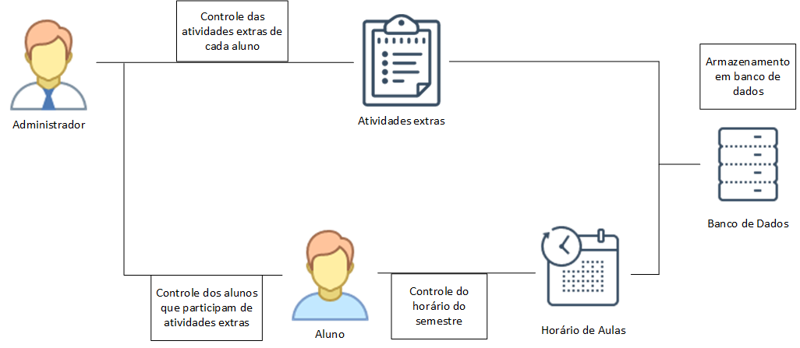

**Figura 2**- Exemplo da implementação.

## Descrição de funcionamento

O aplicativo atuará como um software mobile, onde o usuário poderá criar sua própria conta de acesso e utilizá-la para fazer seu login e ter o controle de sua própria agenda de horários/atividades. Haverá dois tipos de conta: administrador e aluno. Os dois podem cadastrar, acessar suas informações de perfil para visualização ou alterá-las se caso for necessário. A diferença entre elas, é que somente a conta de administrador consegue fazer uma análise das atividades propostas do aluno, para ao final, retornar para ele um feedback de desempenho.

Para controle das horas, haverá dois botões: um para ser selecionado na hora que for entrar no laboratório e outro para selecionar na saída. Ao clicar para entrar, a hora atual será salva em um campo específico de uma planilha e o mesmo serve também para a saída. Isso faz com que o aluno não precise ficar anotações de quando entrou e saiu do laboratório, já que o aplicativo deixa isso mais intuitivo e já ajuda na gravação da hora.

As atividades, minutos antes o aplicativo retornará uma mensagem na tela avisando o usuário para que ele não se esqueça de fazê-la. E todos os dados serão salvos em um banco de dados para facilitar o controle de conteúdo que será gerado, para uma possível utilização depois. Segue o fluxograma na Figura 2.

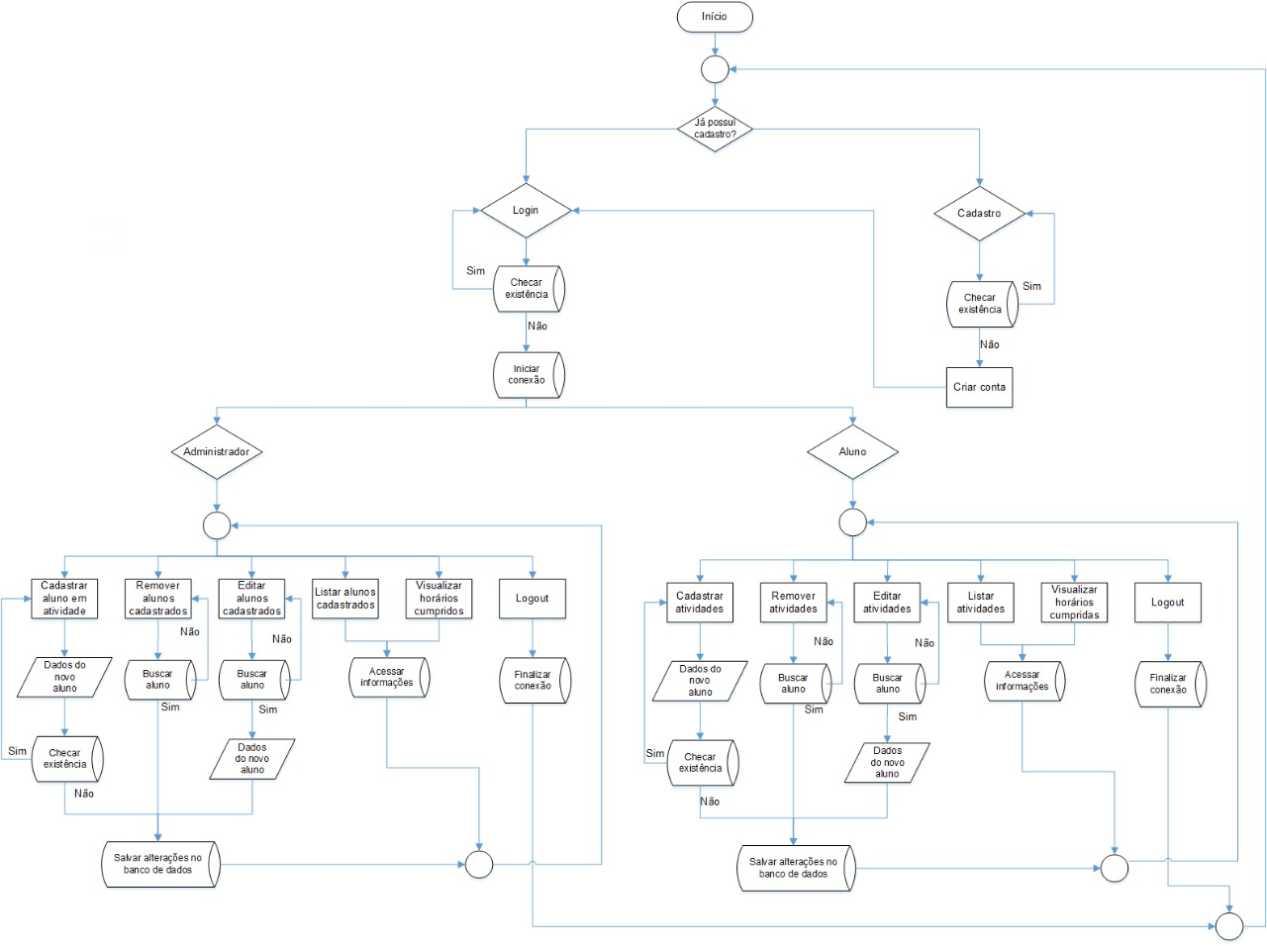

**Figura 3-** Fluxograma App Help.

# Especificação de Requisitos

## Requisitos Funcionais

### Req.1-Cadastro dos administradores

|  |  |
| --- | --- |
| **Detalhamento** | Cada administrador deve possuir os seguintes dados:  - Nome completo;  - E-mail;  - Senha;  - Número para contato;  - Ocupação;  - Atividade que é responsável. |
| **Observação** | Todos os dados são obrigatórios. |
| **Prioridade** | Alta. |

**Tabela 01 -** Requisito Req.1.

### Req.2-Cadastro dos alunos

|  |  |
| --- | --- |
| **Detalhamento** | Cada aluno deve possuir os seguintes dados:  - Nome completo;  - E-mail;  - Senha;  - Número para contato;  - Período;  - Matrícula;  - Curso. |
| **Observação** | Todos os dados são obrigatórios. |
| **Prioridade** | Alta. |

**Tabela 02 *-***Requisito Req.2.

### Req.3-Adicionar horários

|  |  |
| --- | --- |
| **Detalhamento** | Os alunos poderão adicionar aulas e atividades extras com os seguintes parâmetros:  - Tipo (Aula ou atividade extra);  - Nome;  - Código da disciplina;  - Local;  - Datas  - Horários. |
| **Observação** | As datas e os horários serão separados para atividades que acontecem durante o semestre inteiro e as que ocorrem somente uma vez. |
| **Prioridade** | Alta. |

**Tabela 03 *-***Requisito Req.3.

### Req.4-Editar horário

|  |  |
| --- | --- |
| **Detalhamento** | Em caso de mudança de horário ou planejamento, os alunos poderão alterar as característica de alguma atividade. |
| **Observação** | Não possui. |
| **Prioridade** | Baixa. |

**Tabela 04 *-***Requisito Req.4.

### Req.5-Remover horário

|  |  |
| --- | --- |
| **Detalhamento** | Ao final do semestre, os alunos poderão remover as atividades/aulas que não continuarão realizando durante as férias. |
| **Observação** | Não possui. |
| **Prioridade** | Média. |

**Tabela 05 *-***Requisito Req.5.

### Req.6-Listar Horário

|  |  |
| --- | --- |
| **Detalhamento** | Os alunos terão acesso aos horários do semestre. Poderão visualizar as atividades que já foram cumpridas e todo o planejamento do que foi feito e ainda não foi executado. |
| **Observação** | Não possui. |
| **Prioridade** | Alta. |

**Tabela 06 *-***Requisito Req.6.

### Req.7-Adicionar horário de início de atividade

|  |  |
| --- | --- |
| **Detalhamento** | Quando os alunos derem início a alguma atividade extra da instituição, deverão acessar o aplicativo e registrar o horário em que começaram. |
| **Observação** | O horário a ser adicionado pode ser o horário atual ou outro horário, caso os alunos tenhamse esquecido de registrar. |
| **Prioridade** | Alta. |

**Tabela 07 *-***Requisito Req.7.

### Req.8-Adicionar horário de término de atividade

|  |  |
| --- | --- |
| **Detalhamento** | Ao término da atividade os alunos deverão acessar novamente o aplicativo e registrar o horário de saída, como no início da atividade. |
| **Observação** | O horário tem que ser definido corretamente, pois o administrador da atividade irá monitorar o cumprimento das atividades. |
| **Prioridade** | Alta. |

**Tabela 08 *-***Requisito Req.8.

### Req.9-Criar atividade extra

|  |  |
| --- | --- |
| **Detalhamento** | Os administradores poderão criar atividades extras e específicas em que serão responsáveis e adicionar alunos à elas. Os seguintes dados serão necessários para buscar os alunos:  - Nome;  - Curso;  - Período;  - Matrícula;  Para criar a atividade serão necessárias as seguintes informações:  - Tipo de atividade;  - Nome ou tema da atividade;  - Tempo mensal obrigatório;  - Número de alunos participantes. |
| **Observação** | O administrador deverá estipular um tempo mínimo que o aluno deverá dedicar à atividade durante o mês. |
| **Prioridade** | Alta. |

**Tabela 09 *-***Requisito Req.9.

### Req.10-Finalizar de atividade

|  |  |
| --- | --- |
| **Detalhamento** | Ao término da atividade extra ou em caso de desistência, o administrador deverá remover o aluno da atividade e finalizá-la. |
| **Observação** | Os alunos somente serão removidos se a atividade tiver sido finalizada, caso contrário será utilizada a função de editar. |
| **Prioridade** | Alta. |

**Tabela 10 *-***Requisito Req.10.

### Req.8-Editar atividade

|  |  |
| --- | --- |
| **Detalhamento** | O administrador poderá fazer alterações nas atividades já existentes, tais como:  - Adicionar novos alunos;  - Trocar os alunos participantes;  - Alterar características. |
| **Observação** | Não possui. |
| **Prioridade** | Baixa. |

**Tabela 11 *-***Requisito Req.8.

### Req.8-Monitorar cumprimento de atividade

|  |  |
| --- | --- |
| **Detalhamento** | O cumprimento das atividade poderá ser monitorado pelos administradores, que terão acesso aos horários programados para as atividades e cumpridos pelos alunos. |
| **Observação** | Os administradores somente possuirão acesso as atividades em que são responsáveis. |
| **Prioridade** | Alta. |

**Tabela 12 *-***Requisito Req.8.

## Diagrama de Casos de Uso

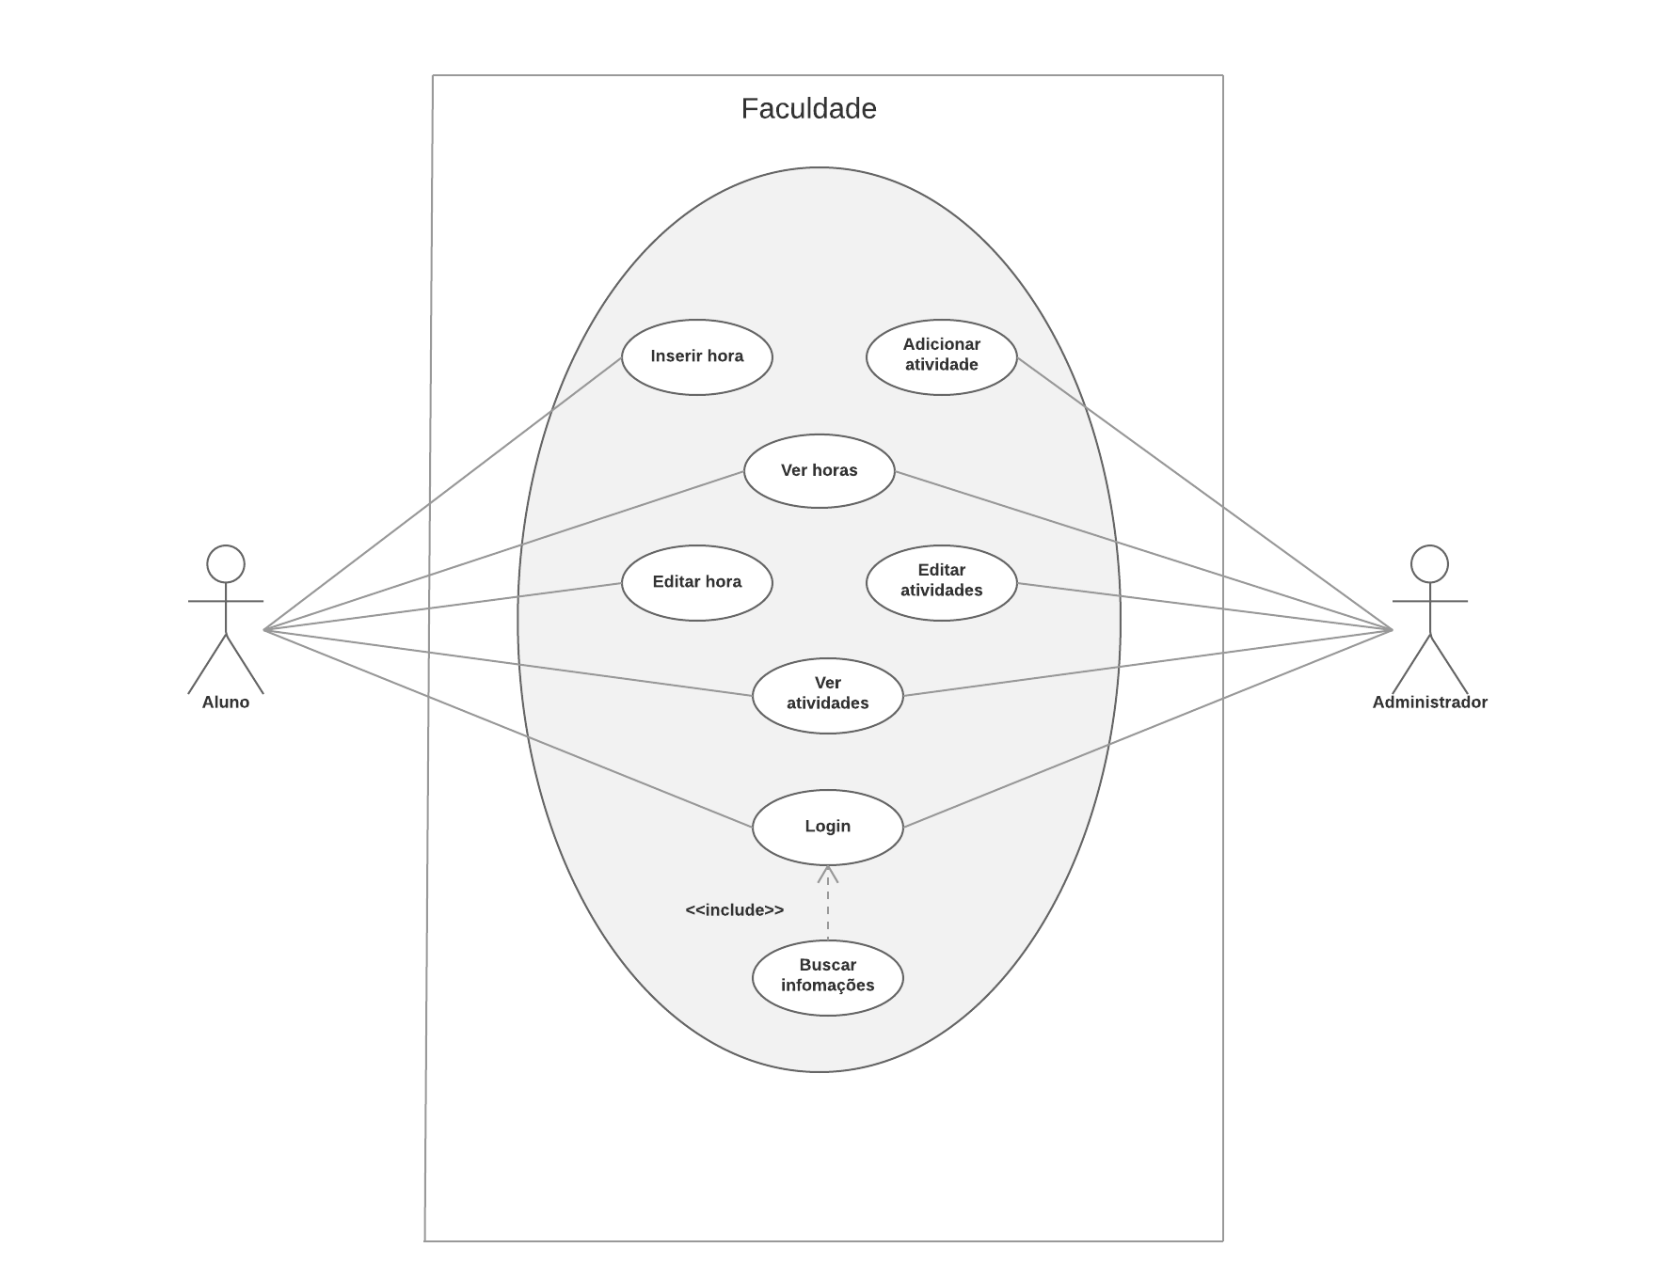

**Figura 4-** Diagrama de casos de uso.

### Descrição dos Atores

**A1 - Administrador**

O Administrador tem acesso às funcionalidades de adicionar atividades, editar atividades, assim como ver horas, ver atividades, e fazer *login*.

**A2 - Aluno**

O aluno tem acesso às funcionalidades de inserir hora, editar hora, assim como ver horas, ver atividades, e fazer *login*.

### Descrição dos Casos de Uso

**CaU1 – Inserir Hora**

Este caso de uso tem como objetivo adicionar as horas trabalhadas nos bancos de dados. Somente o Aluno tem acesso a este caso de uso.

**CaU2 – Editar Hora**

Este caso de uso tem como objetivo editar as horas, previamente adicionada pelo Aluno, nos bancos de dados. Somente o Aluno tem acesso a este caso de uso.

**CaU3 – Adicionar Atividade**

Este caso de uso tem como objetivo atribuir atividades ao Aluno, para que assim, ele possa lançar suas horas trabalhadas. Somente o Administrador tem acesso a este caso de uso.

**CaU4 – Editar atividades**

Este caso de uso tem como objetivo editar as atividades do Aluno, já atribuídas anteriormente pelo Administrador. Somente o Administrador tem acesso a este caso de uso.

**CaU5 – Ver Horas**

Este caso de uso tem como objetivo apenas mostrar as horas já lançada pelo aluno, sendo de acesso a ambos, Administrador e Aluno.

**CaU6 – Ver Atividades**

Este caso de uso tem como objetivo apenas mostrar as atividades publicadas pelo Administrador, sendo de acesso a ambos, Administrador e Aluno.

**CaU7 – *Login***

Este caso de uso tem como objetivo acessar a conta pessoal para poder ter acesso a todas as informações descritas nos Casos de Uso anteriormente, sendo de acesso a ambos, Administrador e Aluno.

## Fluxos de Eventos de Casos de Uso

### *Login* do Administrador

|  |  |  |
| --- | --- | --- |
| **Nome da Use Case** | *Login*do **Administrador**. | |
| **Descrição** | Responsável pelo*Login* no software. | |
| **Requisitos associados** | *Login*. | |
| **Pré-condições** | Sistema tem que estar ligado. | |
| Possuir um *Login*. | |
| **Pós-condições** | *Login*certo. | |
| *Login*errado. | |
| **Atores** | **Administrador** e **Banco de Dados**. | |
| **Fluxo Principal** | | |
| **AçõesRealizadas** | | **Ações Recebidas** |
| 1 - O **Administrador** deseja fazer o *Login.* | | 2 - O sistema solicita o *Login*. |
| 3 - O **Administrador** digita o *Login.* | | 4 - O sistema verifica o *Login.* |
| 5 - Se *Login*estiver certo, entra no software. |
| **Fluxo Alternativo** | | |
| **AçõesRealizadas** | | **Ações Recebidas** |
| 1 - Sistema apresenta mensagem que o *Login*está errado. | | 3 - Usuário deseja tentar novamente. |
| 2 - Sistema pergunta se deseja efetuar *Login*novamente ou cancelar. | |
| 4 - Sistema solicita o *Login.* | | 5 - Usuário solicita cancelar operação. |
| 6 - Caso de uso encerrado. | |

**Tabela 13** - Fluxo de evento principal <*Login* do Administrador >

### *Login* do Administrador

|  |  |  |
| --- | --- | --- |
| **Nome da Use Case** | *Login*do **Aluno**. | |
| **Descrição** | Responsável pelo *Login* no software. | |
| **Requisitos associados** | *Login.* | |
| **Pré-condições** | Sistema tem que estar ligado. | |
| Possuir um *Login.* | |
| **Pós-condições** | *Login*certo. | |
| *Login*errado. | |
| **Atores** | **Aluno** e **Banco de Dados**. | |
| **Fluxo Principal** | | |
| **Ações Realizadas** | | **Ações Recebidas** |
| 1 - O **Aluno**deseja fazer o *Login.* | | 2 - O sistema solicita o *Login.* |
| 3 - O **Aluno**digita o *Login.* | | 4 - O sistema verifica o *Login.* |
| 5 - Se *Login*estiver certo, entra no software. |
| **Fluxo Alternativo** | | |
| **Ações Realizadas** | | **Ações Recebidas** |
| 1 - Sistema apresenta mensagem que o *Login*está errado. | | 3 - Usuário deseja tentar novamente. |
| 2 - Sistema pergunta se deseja efetuar *Login*novamente ou cancelar. | |
| 4 - Sistema solicita o *Login.* | | 5 - Usuário solicita cancelar operação. |
| 6 - Caso de uso encerrado. | |

**Tabela 14** - Fluxo de evento principal <*Login* do Aluno >.

## Requisitos Não-Funcionais

### Req.3- Utilizar Android

Será utilizada a plataforma Android (versão ainda não definida) para execução da aplicação.

### Req.14 - Utilizar Banco de Dados

Para o armazenamento de informações de cadastro, horários entre outros, será utilizado o banco de dados: MySql.

### Requisitos de Desempenho

#### Req.9-O tempo para carregar os cenários não deve passar de 4 segundos.

Este requisito deve ser validado toda vez que o usuário trocar de tela.

# Projeto de Dados

## Modelo Entidade-Relacionamento

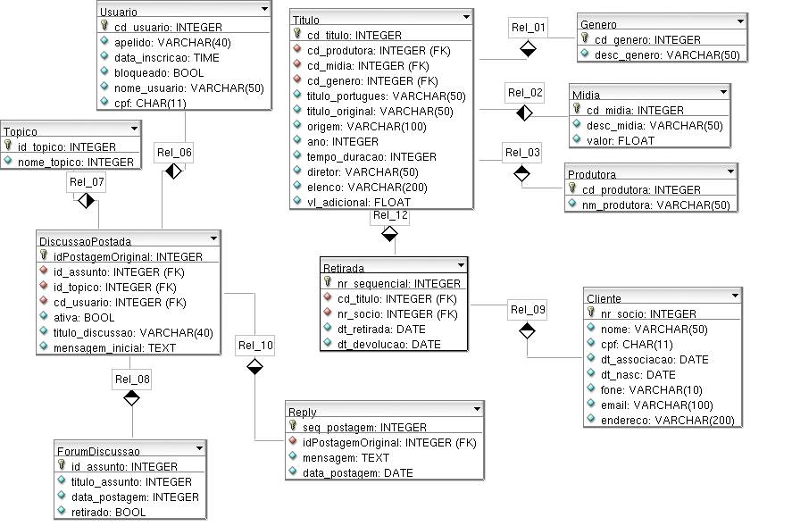

**Figura 5-** Modelo Entidade-Relacionamento.

# Projeto Lógico

## Diagrama de Classes

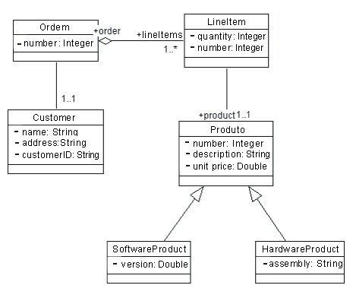

**Figura 6-** Diagrama de Classes.

## Diagrama de Sequência

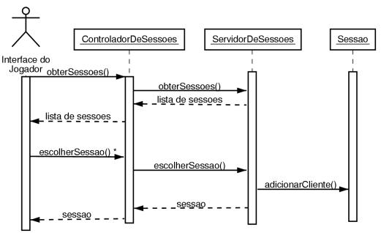

**Figura 7-** Diagrama de Sequência.

## Diagrama de Pacotes

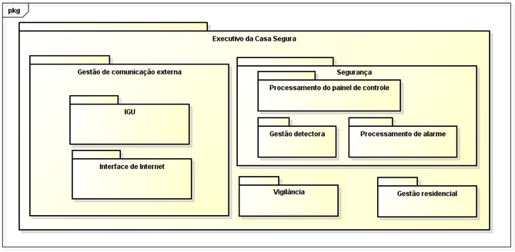

**Figura 8-** Diagrama de Pacotes.

## Diagrama de Atividade

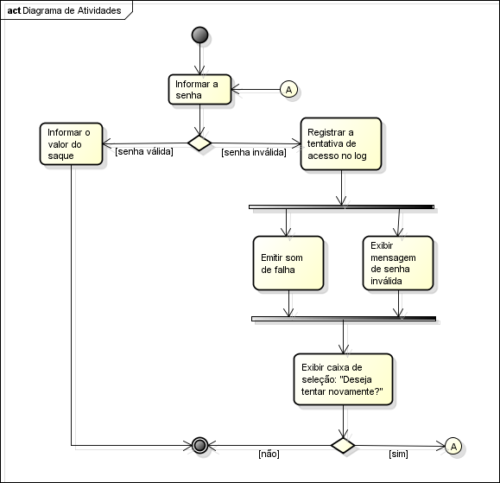

**Figura 9-** Diagrama de Atividades.

# Anexos

## Storyboarding

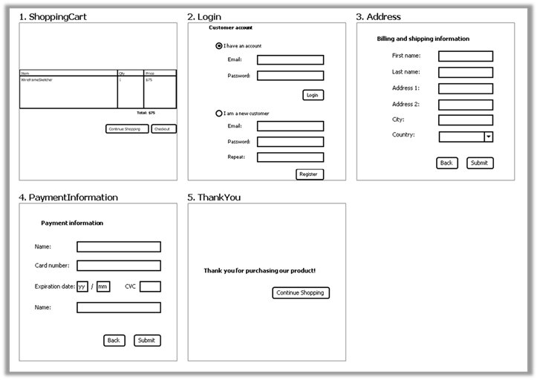

**Figura 10-** Telas do Software.

## Estrutura Analítica do Projeto - EAP

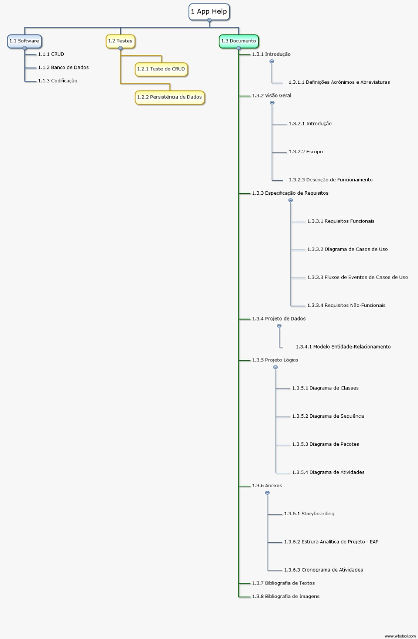

**Figura 11-**EAP.

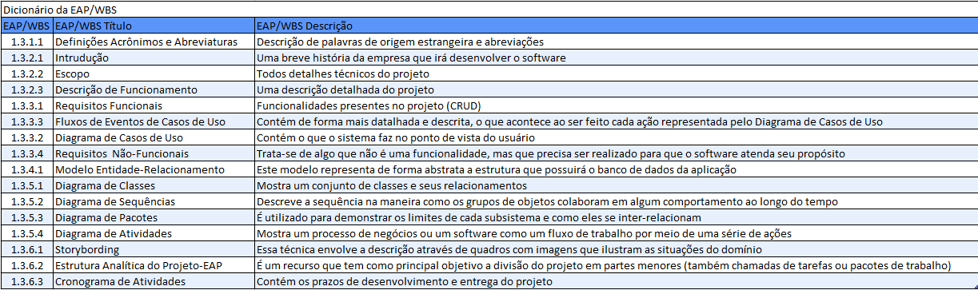

**Figura 12-**Dicionário do EAP.

## Cronograma de Atividades

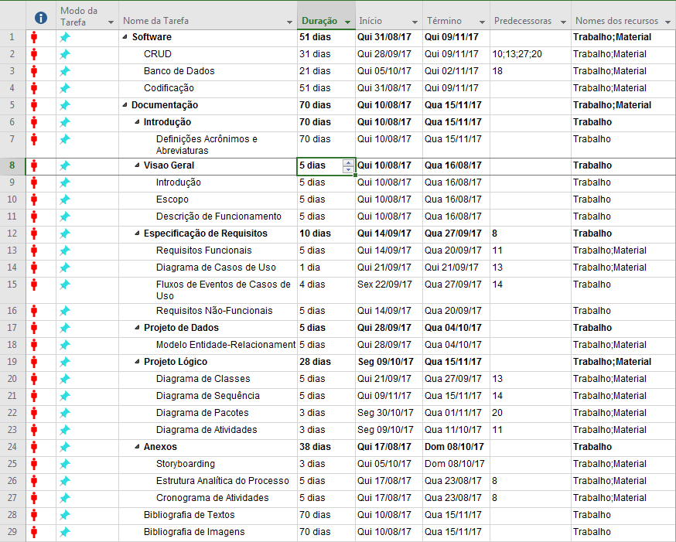

**Figura 13**- Cronograma.

.

# Bibliografias de Texto

[1]**Nossa história: da garagem ao Googleplex**. Disponível em: <https://www.google.com.br/about/our-story/ >. Acesso: em 15 de ago. 2017.

[2] RODRIGUES, Joel**. Modelo Entidade Relacionamento (MER) e Diagrama Entidade-Relacionamento (DER)**. Disponível em: <http://www.devmedia.com.br/modelo-entidade-relacionamento-mer-e-diagrama-entidade-relacionamento-der/14332>. Acesso em: 17 ago. 2017.

[3] BUILDER, Project**. Entenda a diferença entre EAP e Cronograma de projetos**. Disponível em: <http://www.projectbuilder.com.br/blog-home/entry/conhecimentos/entenda-a-diferenca-entre-eap-e-cronograma-de-projetos>. Acesso em: 17 ago. 2017.

[4] LEITE, Jair C. **Engenharia de Software: Usando cenários para descobrir requisitos**. 27 de maio de 2007. Disponível em: <http://engenhariadesoftware.blogspot.com.br/2007/05/usando-cenrios-para-descobrir.html>. Acesso em: 17 ago. 2017.

[5] GOMES, Thales de Oliveira**. DIAGRAMAS UML - Tipos de diagramas UML, definição e uso**. 21 de novembro de 2016. Disponível em: <https://pt.linkedin.com/pulse/diagramas-uml-tipos-de-defini%C3%A7%C3%A3o-e-uso-thales-de-oliveira-gomes>. Acesso em: 17 ago. 2017.

# Bibliografia de Imagens